## [«Вечер добрых соседей»](https://venevlib.ru/archives/47011)

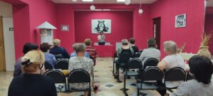Библиотекарь Метростроевского СБФ приняла участие в  проведении Литературной гостиной «Вечер добрых соседей», который был подготовлен совместно с работниками Метростроевского СДК и с администрацией МО «Центральное».

Маркелова Е.П. рассказала участникам мероприятия о писателях и поэтах нашего края, и особое внимание уделила Л.Н. Толстому, т.к. музей-усадьба Ясная Поляна в июне 2021 года отмечает свой 100-летний юбилей. Библиотекарь рассказала о жизни Толстого в усадьбе, о его семье, зачитала воспоминания жены и дочери, вместе вспомнили произведения, которые он написал. Было рассказано о мероприятиях, которые приурочены к этой дате, пригласили посмотреть и поучаствовать в этом событии нашего региона.